AVL树

AVL树的定义：
一棵AVL树或者是空树，或者是具有下列性质的二叉搜索树：它的左子树和右子树都是AVL树，且左子树和右子树的高度之差的绝对值不超过1。
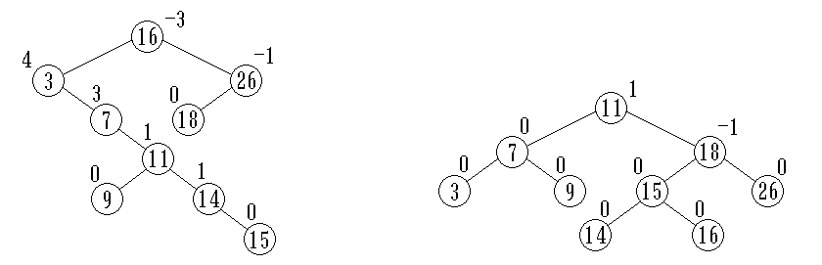
高度不平衡的二叉搜索树 高度平衡的二叉搜索树
结点的平衡因子balance (balance factor)：
每个结点附加一个数字，给出该结点右子树的高度减去左子树的高度所得的高度差。这个数字即为结点的平衡因子balance 。
根据AVL树的定义，任一结点的平衡因子只能取 -1，0和 1。
如果一个结点的平衡因子的绝对值大于1，则这棵二叉搜索树就失去了平衡，不再是AVL树。
如果一棵二叉搜索树是高度平衡的，它就成为 AVL树。如果它有 n 个结点，其高度可保持在O(log2n)，平均搜索长度也可保持在O(log2n)。
平衡化旋转：
如果在一棵平衡的二叉搜索树中插入一个新结点，造成了不平衡。此时必须调整树的结构，使之平衡化。
平衡化旋转有两类：
单旋转 (左旋和右旋)
双旋转 (左平衡和右平衡)
每插入一个新结点时，AVL树中相关结点的平衡状态会发生改变。因此，在插入一个新结点后，需要从插入位置沿通向根的路径回溯，检查各结点的平衡因子(左、右子树的高度差)。
如果在某一结点发现高度不平衡，停止回溯。
从发生不平衡的结点起，沿刚才回溯的路径取直接下两层的结点。
如果这三个结点处于一条直线上，则采用单旋转进行平衡化。单旋转可按其方向分为左单旋转和右单旋转，其中一个是另一个的镜像，其方向与不平衡的形状相关。
如果这三个结点处于一条折线上，则采用双旋转进行平衡化。双旋转分为先左后右和先右后左两类。
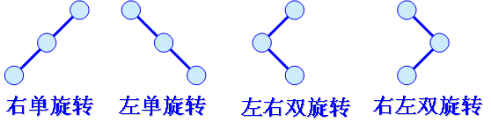
左单旋转 (RotateLeft )：
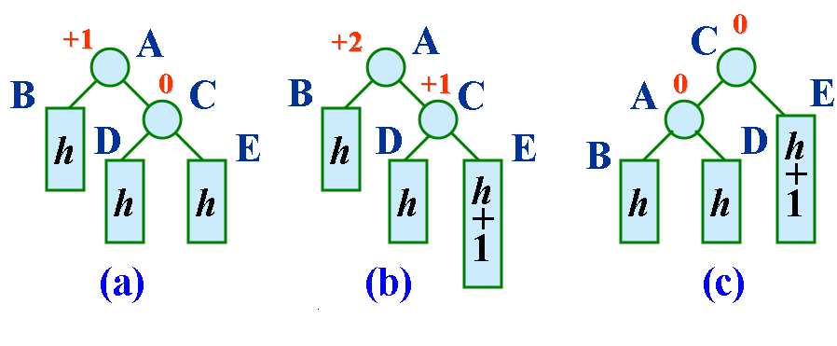
如果在子树E中插入一个新结点，该子树高度增1导致结点A的平衡因子变成+2，出现不平衡。
沿插入路径检查三个结点A、C和E。它们处于一条方向为“\”的直线上，需要做左单旋转。
以结点C为旋转轴，让结点A反时针旋转。
左单旋转的算法：
NewTree = Tree→right
Tree→right = NewTree→left
NewTree→left = Tree
右单旋转 (RotateRight )：
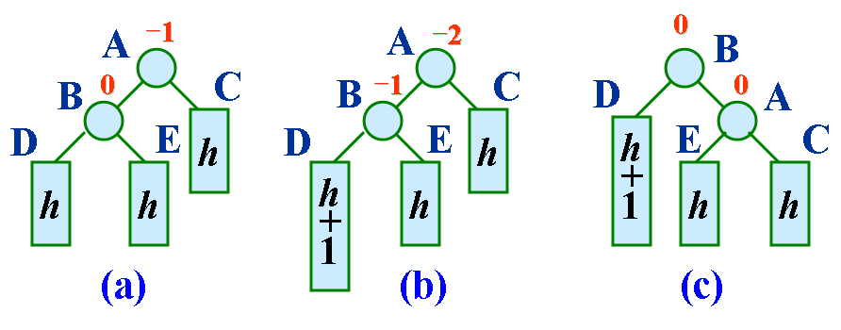
在左子树D上插入新结点使其高度增1，导致结点A的平衡因子增到 -2，造成了不平衡。
为使树恢复平衡，从A沿插入路径连续取3个结点A、B和D，它们处于一条方向为“/”的直线上，需要做右单旋转。
以结点B为旋转轴，将结点A顺时针旋转。
右单旋转的算法
NewTree = Tree→left
Tree→left = NewTree→right
NewTree→right = Tree
先左后右双旋转 (RotationLeftRight)：
在子树F或G中插入新结点，该子树的高度增1。结点A的平衡因子变为 -2，发生了不平衡。
从结点A起沿插入路径选取3个结点A、B和E，它们位于一条形如“⟨”的折线上，因此需要进行先左后右的双旋转。
首先以结点E为旋转轴，将结点B反时针旋转，以E代替原来B的位置，做左单旋转。
再以结点E为旋转轴，将结点A顺时针旋转，做右单旋转。使之平衡化。
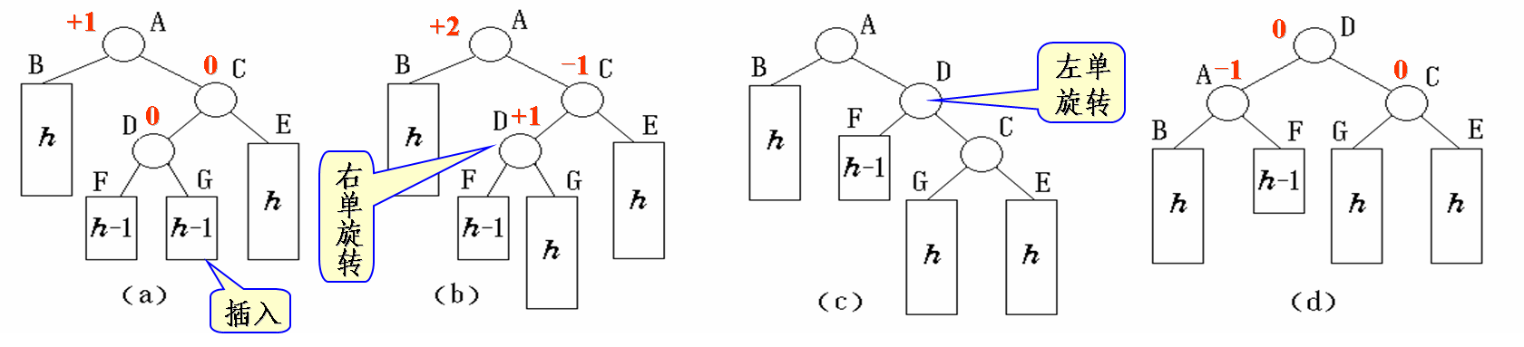

AVL树的插入：
在向一棵本来是高度平衡的AVL树中插入一个新结点时，如果树中某个结点的平衡因子的绝对值 |balance| > 1，则出现了不平衡，需要做平衡化处理。
在AVL树上定义了重载操作“>>”和“<<”，以及中序遍历的算法。利用这些操作可以执行AVL树的建立和结点数据的输出。
算法从一棵空树开始，通过输入一系列对象的关键码，逐步建立AVL树。在插入新结点时使用了前面所给的算法进行平衡旋转。
例，输入关键码序列为 { 16, 3, 7, 11, 9, 26, 18, 14, 15 }，插入和调整过程如下。
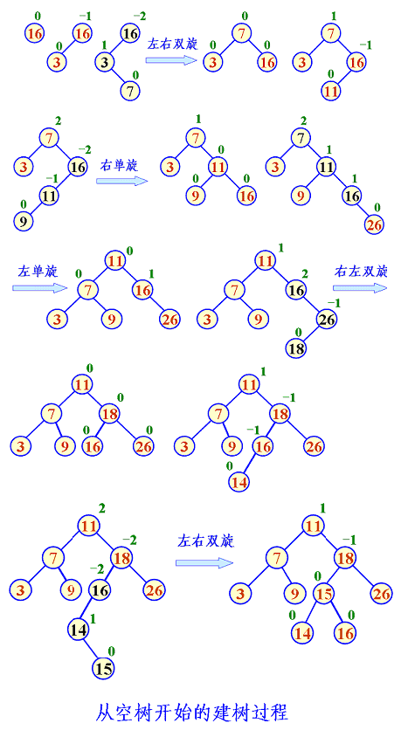
下面的算法将通过递归方式将新结点作为叶结点插入并逐层修改各结点的平衡因子。
在发现不平衡时立即执行相应的平衡化旋转操作，使得树中各结点重新平衡化。
在程序中，用变量success记载新结点是否存储分配成功，并用它作为函数的返回值。
算法从树的根结点开始，递归向下找插入位置。在找到插入位置(空指针)后，为新结点动态分配存储空间，将它作为叶结点插入，并置success为1，再将taller置为1，以表明插入成功。在退出递归沿插入路径向上返回时做必要的调整。
AVL树的删除：
如果被删结点x最多只有一个子女，那么问题比较简单。如果被删结点x有两个子女，首先搜索 x 在中序次序下的直接前驱 y (同样可以找直接后继)。再把 结点y 的内容传送给结点x，现在问题转移到删除结点 y。
把结点y当作被删结点x。
将结点x从树中删去。因为结点x最多有一个子女，我们可以简单地把x的双亲结点中原来指向x的指针改指到这个子女结点；如果结点x没有子女，x双亲结点的相应指针置为NULL。然后将原来以结点x为根的子树的高度减1，必须沿 x 通向根的路径反向追踪高度的变化对路 径上各个结点的影响。
用一个布尔变量 shorter 来指明子树的高度是否被缩短。在每个结点上要做的操作取决于 shorter 的值和结点的 balance，有时还要依赖子女的 balance 。
布尔变量 shorter 的值初始化为True。然后对于从 x 的双亲到根的路径上的各个结点 p，在 shorter 保持为 True 时执行下面的操作。如果 shorter 变成False，算法终止。

case 1 : 当前结点 p 的balance为0。如果它的左子树或右子树被缩短，则它的 balance改为 1 或-1，同时 shorter 置为False。
case 2 : 结点 p 的balance不为0，且较高的子树被缩短，则 p 的balance改为0，同时 shorter 置为True。
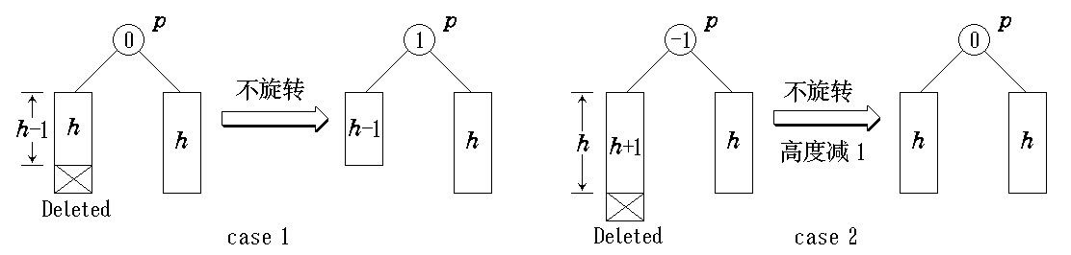
case 3 : 结点 p 的balance不为0，且较矮的子树又被缩短，则在结点 p 发生不平衡。需要进行平衡化旋转来恢复平衡。令 p 的较高的子树的根为 q (该子树未被缩短), 根据 q 的balance，有如下 3 种平衡化操作。
case 3a : 如果 q 的balance为0，执行一个单旋转来恢复结点 p 的平衡，置shorter为False。
case 3b : 如果 q 的balance与 p 的balance相同，则执行一个单旋转来恢复平衡，结点 p 和 q 的balance均改为0，同时置shorter为True。
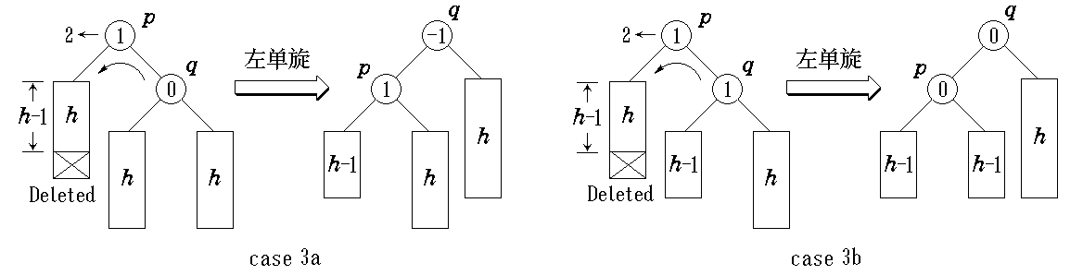
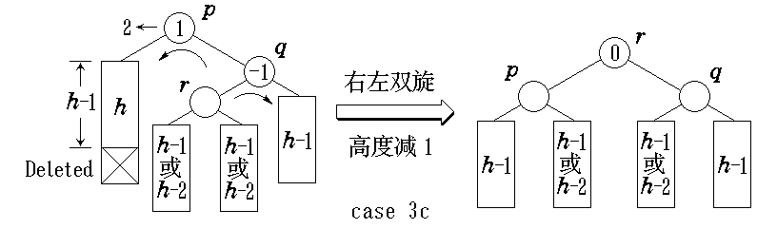
AVL树的高度：
设在新结点插入前AVL树的高度为 h，结点个数为 n，则插入一个新结点的时间是O(h)。对于AVL树来说，h 多大？
设 Nh 是高度为 h 的AVL树的最小结点数。根的一棵子树的高度为 h-1，另一棵子树的高度为 h-2，这两棵子树也是高度平衡的。因此有
  - N-1 = 0 (空树)
  - N0 = 1 (仅有根结点)
  - Nh = Nh-1 + Nh-2 +1 , h > 0
可以证明，对于 h ≥ 0，有 Nh = Fh+3 -1 成立。
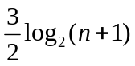有 n 个结点的AVL树的高度不超过
在AVL树删除一个结点并做平衡化旋转所需时间为 O(log2n)。
二叉搜索树适合于组织在内存中的较小的索引(或目录)。对于存放在外存中的较大的文件系统，用二叉搜索树来组织索引不太合适。
在文件检索系统中大量使用的是用B_树或B+树做文件索引。

